桂贸促函〔2020〕211号

广西贸促会关于邀请参加2020中国（湖南）
国际绿色发展博览会的函

华蓝设计（集团）有限公司：
由湖南省贸促会、省工业和信息化厅、省生态环境厅、长沙市人民政府、中国物资再生协会共同主办的2020中国（湖南）国际绿色发展博览会（以下简称“2020湖南绿博会”）将于2020年9月24-26日在湖南省国际会展中心举行。贵公司相关业务与湖南绿博会“绿色 循环 发展”的主题相契合，参加此展有助于扩大业内交流与协作。
经与湖南绿博会组委会充分沟通，由我会推荐组织参展的企业将免收展位费及光地费。为做好相关组织工作，现将有关事项函告如下：
一、请贵公司积极派员参加展会，加强本公司业务宣传推介工作，提高市场占有率。
二、请贵公司积极邀请本公司业务上下游企业作为专业观众出席“绿博会”相关活动和观展。
专此致函。

附件：1.绿博会简介
2.企业组团参会回执表
3.参展回执表
4.绿博会展区平面布置图

广西贸促会
2020年9月4日
（联系人：张玉叶 手机：18778016837，邮箱：zlbgx@ccpit.org）

附件1

2020中国（湖南）国际绿色发展博览会简介

2020中国（湖南）国际绿色发展博览会（以下简称“2020湖南绿博会”）是经湖南省人民政府批准，由省贸促会、省工业和信息化厅、省生态环境厅、长沙市人民政府、中国物资再生协会共同主办的以“绿色 循环 发展”为主题的展会活动。从2019年开始，每年在湖南举办一届。
2020湖南绿博会是贯彻习总书记2011年考察长株潭城市群两型社会建设工作时要求“湖南从抓好生态建设、节能减排上入手，切实转变发展方式，为全国提供借鉴和经验”及落实2018年习近平总书记在岳阳洞庭湖考察提出的“生态优先、绿色发展”战略要求，更是中国改革开放以来，绿色经济发展成果的一次展示。
2020湖南绿博会，展览展示面积22000平方米，本次展会共分为四大展区：循环经济展区、环保产业展区、绿色制造展区、新能源展区，主要展示新能源、绿色建筑、循环经济、节能低碳等产业产品。同期举行开幕式、绿色发展--海绵城市建设论坛等两场主体活动，湖南省推进绿色制造体系建设交流对接会、2020中国再制造产业发展论坛、2020中国动力蓄电池回收行业大会、中国再生资源产业发展暨园区建设论坛4场行业专题交流会。届时，我们将组织2000人的专业观众洽谈合作。
附件2

企业组团参会回执表
单位名称
地址
国家
参会人员 | 姓 名 | 职 务 | 性 别 | 联系电话 | 参加的论坛活动
联系人 | 姓 名 | 职 务 | 联系电话 | 传 真 | Email

附件3

2020中国（湖南）国际绿色发展博览会组委会
参展申请表（代合同）

展会时间：2020年9月24日-26日 展会地点：湖南国际会展中心（芒果馆）
参  展  单  位 | 单位名称
参  展  单  位 | 地 址 |  |  |  |  | 邮 编
参  展  单  位 | 联 系 人 |  | 职务 |  |  | 联系电话
参  展  单  位 | 邮 箱 |  |  | 网址
参  展  单  位 | 参展内容
参  展  项  目 | 标展(3m×3m)： 个，展位号：
参  展  项  目 | 需打通展位： |  |  |  |  |  |  | 费用：
参  展  项  目 | 特装展位（净地）： m²，展位号： |  |  |  |  |  |  | 费用：
参  展  项  目 | 广告宣传： |  |  |  |  |  |  | 费用：
参  展  项  目 | 费用总额：
参  展  项  目 | 附：请参展单位提供300字以内的企业简介，免费刊登会刊。
参  展  须  知 | 1、参展单位请认真填写《参展申请表》，加盖公章后发送电子版或邮寄至组委会招商部（报名截止日期2020年9月20日）。  2、组委会确认参展单位的申请后，请参展单位于7日内将参展费用汇至组委会指定帐号或交至组委会财务部，否则作自动放弃处理。  3、展位及广告宣传按“先申请、先付款、先安排”原则办理。  4、2020年9月22日—23日为本届博览会布展期。布展期内，参展单位凭参展协议，缴费收据到展馆组委会现场办公处报到，办理相关参展手续。  5、展位特装、会务接待、展品仓储及住宿安排请来函、来电提前与组委会相关部门联系。
指定帐号  组 委 会 | 帐户名称：湖南纵横会展服务有限公司  开户银行：建行长沙五凌路支行  账 号：43050180365200000194
参  展  确  认 | 参展单位（盖章）：  代 表（签字）：  2020年 月 日 |  |  |  | 湖南纵横会展服务有限公司（盖章）:  代表（签字）：  2020年 月 日
联系方式  组 委 会 | 地 址：湖南省长沙市雨花区万家丽中路一段469号华雅财富1403室 邮 编：410004  联系电话： 邮 箱： @ qq.com

附件4
2020中国（湖南）国际绿色发展博览会展区平面布置图

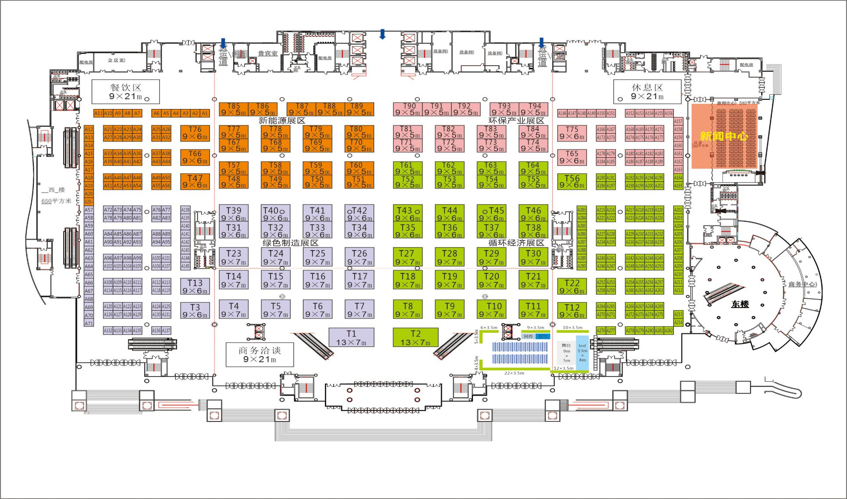

公开属性：主动公开

广西贸促会办公室 2020年9月4日印发

